省间贸易影响下我国省际超标用水责任分配

商学院电子商务专业 顾梦佳
商学院金融专业 王雨蒙
商学院金融专业 董佳佳
商学院电子商务专业 赵 航
商学院会计专业 李 阳
指导教师 赵 旭

摘 要：水资源短缺是制约我国经济发展的主要瓶颈。为此，2011 年中央一号文件提出实行最严格水资源管理制度，将用水总量控制红线作为“三条红线”考核指标之一。本研究考虑区域间贸易作用，改进消费者用水责任核算模型；结合“超标水足迹”概念（EWFC），提出用水总量控制红线下的消费者用水超标责任分配方法（EWRA）；针对用水总量控制第一个考核年（2015 年）开展实证研究，揭示贸易对省际消费者超标用水责任分配的影响机制。得出两点结论：不同视角下的用水责任分配存在差异以及省间有效的省间合作有利于减少全国超标用水。最后提出政策建议：推动水市场的发展和完善，通过水市场的不断完善促进水资源的高效配置。促进超标用水地区节水，调整用水结构和布局，提高水资源利用效率，实现全国用水总量控制目标。基于消费者责任建立净虚拟水出口省份和进口省份之间的补偿机制。
关键词：超标水足迹 多区域投入产出模型 责任分配方法
Abstract：The shortage of water resources is the main bottleneck restricting China's economic development. Therefore, in 2011, the No. 1 central document of the central government proposed to implement the strictest water resources management system, and to take the total water consumption control red line as one of the "three red lines" assessment indicators. This study considers the role of interregional trade and uses the improved consumer water responsibility accounting model; With the concept of "Excessive Water Footprint of Consumption(EWFC)" inspiring considering, this paper puts forward the method of excessive water responsibility allotment(EWRA) under the red line of total water consumption control. An empirical study was carried out for the first assessment year of total water use control (2015) to reveal the mechanism of trade on the allocation of responsibility for excessive water use among provincial consumers. Two conclusions are drawn: there are differences in the distribution of water responsibility from different perspectives, and effective inter provincial cooperation is conducive to reduce the excessive water use in the country. Finally, policy proposals are put forward: First ,the government should improve the water market, and promote the efficient allocation of water resources through the continuous improvement of water market. Second, promote water conservation in areas with excessive water use, adjust the structure and layout of water use, enhance the utilization efficiency of water resources, and achieve the goal that the total amount of water usage can be controlled. Last, establish a compensation mechanism between export and import provinces of net virtual water based on consumer responsibility.
Key words：Excessive Water Footprint of Consumption Multi-regional Input-output
Analysis Responsibility allocation method

一、引 言
水资源短缺是制约我国经济发展的主要瓶颈。为此，2011 年中央一号文件提出实行最严格水资源管理制度，将用水总量控制红线作为“三条红线”考核指标之一，要求 2015、2020 及 2030 年三个考核年分别将全国用水总量控制在 6350、6700、和 7000 亿 m3 以内。为完成以上目标，其中应着力解决的一个重要问题是：明确各方用水主体责任，实现合理的用水责任核算和超标责任分配，这对限制水资源过度开发利用，落实最严格水资源管理制度具有重要意义。
当前我国用水责任核算和超标用水责任分配遵循生产者责任原则。《实行最严格水资源管理制度考核办法》中明确指出我国省级行政区是“实行最严格水资源管理制度的责任主体”，要求各省将其辖区内的用水控制在各自红线目标之内。生产者用水责任核算方法虽简单易行，却忽略了省外消费者通过贸易活动对本省用水的影响和应承担的责任，难以促进各省针对用水总量控制开展合作。因此，探索基于消费者责任原则的省际用水责任核算方法和超标责任分配框架体系具有重要科学研究价值和管理意义。
但消费者责任法尚存在一定局限，主要体现在不能合理表征贸易对消费者责任核算的影响。当产品从高资源环境效率子区域流向低效率子区域时，将减少区域总体资源利用或环境排放，但消费者责任法不能激励以上贸易活动。例如，某子区域通过增加进口产品帮助降低区域整体用水，但其消费者责任却是增加的。为此，本研究考虑区域间贸易作用，改进消费者用水责任核算模型；结合“超标水足迹”概念，提出用水总量控制红线下的消费者用水超标责任分配方法；针对用水总量控制第一个考核年（2015 年）开展实证研究，揭示贸易对省际消费者超标用水责任分配的影响机制，提出改进各省用水总量控制红线设定的建议，并探讨用水总量控制下的省间合作模式及补偿策略。该研究对各省明确其消费者责任，促进省间合作实现全国用水总量控制目标，进一步完善最严格水资源管理制度具有重要意义。

文献综述

2.1 消费者责任原则下的资源环境责任核算研究
消费者责任原则将产品生产生命周期过程的资源消耗或环境排放均归为产品消费地区的责任，自提出以来获得广泛研究和关注（Peters,2008; Steininger et al.,2014）。消费者责任法的一项重要意义在于凸显贸易对资源环境责任核算的影响。例如，贸易可以使发达国家通过进口高碳排放的产品将减排压力转移给发展中国家，从而引起“碳泄露”（Franzen andMader,2018）。但越来越多研究指出消费者责任法在考虑贸易影响时存在局限：第一，消费者责任原则下，消费区域通过提高效率减少出口产品的资源环境影响，却无法获得相应的激励(Kander et al.,2015)；第二，产品从高资源环境效率子区域流向低效率子区域将减少区域总体资源利用和环境排放（Dietzenbacher et al., 2020）。但消费者责任法不能有效激励以上贸易活动。对第一种局限，Kander et al.(2015)在消费者责任法的基础上引入出口效率修正系数，提出PCBA模型；Domingos et al.(2016) 进一步修正进口效率，提出PCBA*模型。但以上方法都无法克服第二种局限。为此，Dietzenbacher et al.(2020) 提出ERA模型，将区域间贸易和效率差异引起的碳排放增减纳入消费者核算体系内，可以有效克服第二种局限。改进的消费者责任法可以为水资源利用责任核算模型的革新提供借鉴。

2.2 消费者责任原则下的水资源利用核算研究
水资源利用责任核算方面，水足迹概念的提出标志着消费者核算方法的出现。区域水足迹可定义为生产某区域所有消费的商品和服务的总用水量（Hoekstra et al.,2011）。该定义揭示了隐含在消费品中的水资源利用，为推动消费者承担用水责任迈出重要一步。当前基于消费者责任原则的水足迹研究主要集中在：（1）核算细化到经济部门的生产者用水与消费者水足迹，比较区域和部门水资源利用的生产者和消费者责任（Lutter et al.,2016; Hou et al.,2018）；（2）水资源短缺地区如何通过进口产品缓解本地水资源压力（Zhao et al.,2015; AlmazánGómez et al.,2019）；（3）发达地区如何通过进口将水资源压力转移到欠发达地区（Steen-Olsen et al.,2012;Cai et al.,2019）。

2.3 基于多区域投入产出模型的水资源利用核算研究
在水资源利用核算研究方面，投入产出（IO）模型作为一种利用部门间的货币或实物交易考察部门间直接与间接关系的经济模型，能够对消费端的资源利用或环境排放进行核算。因此伴随消费者责任法的提出，IO模型在资源环境责任核算中获得广泛应用（Munksgaard and Pedersen,2001; Marques et al.,2012; Dietzenbacher et al.,2020;王文举和向其凤, 2011;张友国, 2012;张洋等,2020）。其中多区域投入产出模型（MRIO）能够评估经济系统中各区域间的部门关联，近年来在水土资源利用方面应用广泛（Wiedemann and Lenzen,2018）。基于MRIO方法的水资源利用核算研究可分为以下几类，探究经济发展和水压力之间的关系（Serrano A and Valbuena J.,2017），分析流域水足迹和水压力转移状况（White et al.,2015;Feng et al.,2012），核算多区域之间虚拟水贸易情况（Zhang C and Anadon L D.,2014;Liao X et al.,2019),MRIO为水足迹核算提供了更全面的视角（Daniels et al.,2011）。

2.4 区域间贸易和用水效率差异对水资源利用的增减作用机制
区域间贸易活动及效率差异能够引起全球碳排放的增加或减少（Dietzenbacher et al.，2020）。在水资源领域也有类似研究，发现国家间贸易促使大量隐含水资源从用水效率高的国家流向用水效率低的国家，帮助减少了全球水资源利用（Chapagain et al.,2006; Dalin et al.,2012）。虽然在全球层面贸易能够减少水资源利用，但在国家内部层面，Zhao et al. (2018)基于我国省间多区域投入产出模型（MRIO）发现 2010 年我国省间贸易造成全国用水量增加 142 亿m³。

2.5 用水总量控制红线下的超标用水责任分配及评价
当前针对我国用水总量控制目标下的超标用水责任分配主要基于生产者责任原则：认为生产者所在区域应对其超标用水负责（李波，2016）。但还未见实证研究采用消费者责任法对超标用水责任进行分配，无法揭示消费者对生产者超标用水的作用机制。最新研究可以为以上问题提供思路：Li et al.(2020)提出“超标水足迹”指标，通过我国省间 MRIO 模型将超出省级水行星边界（Planetary Boundary）的用水责任分配到消费者所在地区和部门。由于区域水行星边界与区域用水总量控制红线有近似意义，均是针对区域水资源利用设置的“用水上限”，“超标水足迹”方法同样适用于用水总量控制红线下的超标用水责任分配。

研究设计

3.1 研究目标
构建区域间贸易影响下的消费者用水责任理论框架和核算模型；提出将生产者超标用水转化为消费者用水责任的超标用水责任分配框架体系，揭示贸易作用下用水效率差异对省际消费者超标用水责任分配的影响机制；提出改进各省用水总量控制红线设定的建议，并探讨用水总量控制的省际合作模式及用水超标补偿策略。

3.2 研究内容
（1）贸易影响下的改进消费者用水责任理论框架
界定贸易影响下的资源利用和环境排放的消费者责任内涵，识别其与传统消费者责任的区别和联系；阐述贸易影响下的资源利用和环境排放的消费者责任的主要动因及效应；阐明针对贸易影响改进资源利用和环境排放消费责任的必要性；基于消费者和生产者责任理论、李嘉图比较优势贸易理论、贸易公平理论、远程耦合理论、二元水循环等理论，构建贸易和用水效率差异影响下的消费者用水责任理论框架。
（2）贸易影响下的改进消费者用水责任核算模型
搜集中国省间 MRIO 表和分部门用水量数据，从消费端构建省级水足迹核算模型；将水足迹核算模型与区域间贸易作用下的用水增减评估模型相结合，构建贸易作用下的改进消费者用水责任核算模型。基于改进模型，分别评估用水总量控制第一个考核期间（2010-2015年）各省消费端用水责任变化，揭示各省消费对全国用水量变化的贡献机制。
（3）用水总量控制红线下各省超标用水责任分配
考察 2015 年用水超出总量控制红线的省份，获得超标用水增量；通过 MRIO 模型将生产侧用水增量转化为消费侧用水增量（即“超标水足迹”），并分配至所有与超标省份有贸易联系的省份；基于改进消费者责任模型，将用水增量的责任分配到各省；比较两种不同责任分配原则下各省应承担的超标用水责任，揭示贸易作用下用水效率差异对省际消费者超标用水责任分配的影响机制。
2.3 拟突破的重点和难点
从消费侧减少水资源利用的影响，是水资源管理中不容忽视的重要问题。为此需要建立合理的核算模型，以提供有效的消费者激励机制。水足迹作为消费侧用水责任核算指标还需进一步改进：在贸易的作用下，产品从高用水效率子区域流向低效率子区域将减少区域总体用水，改进的消费者用水责任法应能激励以上贸易活动。因此，如何改进消费者用水责任核算模型，在考虑区域间贸易和用水效率差异的基础上，揭示子区域消费和贸易活动对区域总体水资源利用的增减贡献机制，是本研究要重点突破的关键科学问题，也是本研究中的难点。具体的研究思路是：从消费者责任原则出发，将“超标水足迹”核算模型与区域间贸易作用下的用水增减评估模型相结合，构建改进的消费者用水责任核算模型。

3.3 研究方法
（1）贸易作用下的用水责任核算模型构建
首先，通过 MRIO 模型核算各省水足迹${WFC}^{r}$：
${WFC}^{r}=\sum_{t}{(d^{t})'x^{tr}}=\sum_{s}{\sum_{t}{(d^{t}}})'L^{ts}y^{sr}=\sum_{s}{(k^{s}})'y^{sr}$ （1）
其中，${(d}^{t})'$是t省直接用水强度向量的转置，代表单位产出的直接用水量：$x^{tr}=\sum_{s}{L^{ts}y^{sr}}$表示r省为满足r省最终需求的总产出量；${(K}^{s})'={(d}^{t})'L^{ts}$，是s省完全用水强度矩阵的转置，L是里昂惕夫逆矩阵；$y^{sr}$r是s省出口给r省的最终需求产品。
其次，考虑区域间贸易影响，构建改进消费者用水责任模型。假设r省的进口产品均由本地生产，则r省的假想水足迹为${HWF}^{r}=\sum_{r}{{(k}^{r})'}y^{sr}$。r省从s省进口产品以及向s省出口产品所造成的全国水量变化为$\sum_{i}{(k_{i}^{r}−k_{i}^{s})(y_{i}^{rs}−y_{i}^{sr})}$。负值表示r省与s省的贸易增加了全国用水量，正值表示贸易减少了全国用水量。上述变化是从r省的角度推导出来的，从s省的角度可以得到相同结果。将r省和s省双边贸易产生的水足迹变化量平均分配给两省，即（1/2）$\sum_{i}{(k_{i}^{r}−k_{i}^{s})(y_{i}^{rs}−y_{i}^{sr})}$$(\frac{1}{2})\sum_{i}{(k_{i}^{r}−k_{i}^{s})(y_{i}^{rs}−y_{i}^{sr})}$。若结果为正，表示该双边贸易增加了全国用水量；反之则减少了全国用水量。对于N个省份而言，省间贸易引发的全国用水量增减为：
$(\frac{1}{2})\sum_{s}{\sum_{i}{(k_{i}^{r}−k_{i}^{s})(y_{i}^{rs}−y_{i}^{sr})}}$，s=1,…,N （2）
将所有省份的贸易影响相加取平均得到中国省间贸易引发的全国平均用水变化量
$a=[(\frac{1}{2})\sum_{r}{\sum_{s}{\sum_{i}{(k_{i}^{r}−k_{i}^{s})(y_{i}^{rs}−y_{i}^{sr})}]/N }}$ （3）
将每个省份的水足迹加上省间贸易造成的全国用水变化量再减去全国平均变化量，得到r 省基于改进消费者用水责任方法后得到的水足迹：
${WRA}^{r}={WFC}^{r}+\left(\frac{1}{2}\right)\sum_{s}{\sum_{i}{\left(k_{i}^{r}−k_{i}^{s}\right)\left(y_{i}^{rs}−y_{i}^{sr}\right)}}−a$ （4）
（2）用水总量控制红线下各省超标用水责任分配
首先，获得各省用水总量控制红线值，计算t省i部门的超标用水量${ew}_{i}^{t}$：
${ew}_{i}^{t}=\left[\left(\sum_{i}{w_{i}^{t}}\right)+{wd}^{t}+{we}^{t}−{RI}^{t}\right]×\frac{w_{i}^{t}}{(\sum_{i}{w_{i}^{t})+{wd}^{t}+{we}^{t}}}$ （5）
其中，${ew}_{i}^{t}≥0$，当${ew}_{i}^{t}$小于0时取为0；$w_{i}^{t}$是t省i部门的直接用水量，${wd}^{t}$是t省的生活用水量，${we}^{t}$是t省人工生态环境用水量，${RI}^{t}$是t省的用水总量红线。
其次，将超标用水量和改进消费者用水责任方法相结合，评价各省消费者对超标用水的 贡献。用 t 省的超标用水量$ew^{t}$替换 t 省用水量$w^{t}$,并用公式（1）计算得到 s 省超标用水的完全利用强度向量${ei}^{s}$和r省的“超标水足迹”${EWFC}^{r}$。用${ei}^{s}$和${ei}^{r}$分别替换公式（2）、（3）中的$k^{s}$和$k^{r}$，得到省间贸易造成的超标用水变化量和全国平均超标用水变化量。用r省的“超标水足迹”${EWFC}^{r}$加上省间贸易造成的“超标水足迹”变化量再减去全国平均变化量，得到 r 省基于改进消费者用水责任方法分配后的“超标水足迹”${EWRA}^{r}$。

3.4 研究路线
本研究遵循理论框架-模型构建-实证研究-政策分析的基本思路，详情见图1。

3.5 研究的创新之处
本研究的创新之处在于：1.将水足迹核算模型与区域间贸易作用下的用水增减评估模型相结合，构建贸易作用下的改进消费者用水责任核算模型。从而揭示各省消费对全国用水量变化的贡献机制。2.基于改进消费者责任模型，将用水增量的责任分配到各省；比较两种不同责任分配原则下各省应承担的超标用水责任，揭示贸易作用下用水效率差异对省际消费者超标用水责任分配的影响机制。

3.6 数据来源
本研究各省分部门用水数据来自 2015年中国以及各省的水资源公报，MRIO表来自中科院刘宇教授团队{}。
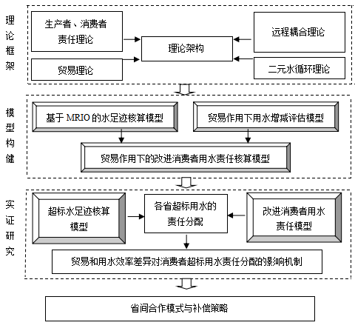
图 1技术路线图

实证研究

4.1 全国各省超标用水和消费者超标水足迹
根据2015年中国30个省份用水总量控制红线值得到的各个省份的用水量，我们计算出了30个省份基于生产视角的超标水量，共计224.12亿m³。图2.a上显示黄色的省份代表的是有超标用水的省份，共计11个，分别是江苏、新疆、安徽、黑龙江、广东、广西、四川、湖北、江西、北京和山西省；显示蓝色的是无超标水量的省份，这些省份的用水量没有超过用水红线，如云南、山东、河南等省份，一共是19个。新疆（65.33亿m³）、江苏（87.09亿m³）、安徽（25.15亿m³）省份为超标水量排名前三的省份。30个省份的各部门直接用水量均远大于生活用水和生态环境补水，说明了各个省份用水主要集中在生产部门。在所有省份的各部门直接用水中，农林牧渔业占比都要远大于其他部门的用水。江苏、新疆等省份农林牧渔业较为发达，生产产品用水量较大，因而从生产者责任理论视角来看，这些省份超标水量居高。而河南、山东等省份在农林牧渔业上虽然与安徽等省份差距不大，但在其他部门用水上要少于安徽等省份，而且其省内水资源较丰富，用水总量红线较高，因而不存在超标水量。
通过MRIO模型，对有超标水的11个省的超标水进行核算后，我们计算出了30省的消费者超标水足迹，总量为157.5亿m³（与超标用水相差的水量流向了国外）。全国30个省份的超标水足迹在0到60亿m³之间分布。其中，消费者超标水足迹最高的是江苏省（54.12亿m³）其次是新疆（23.15亿m³）与广东省（15.51亿m³）。
从图2的对比可以看出：从生产者视角核算超标用水时，仅有11个省有超标用水，在从消费者责任
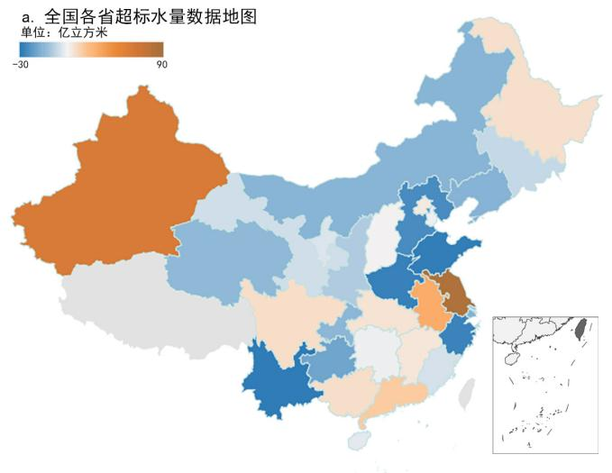
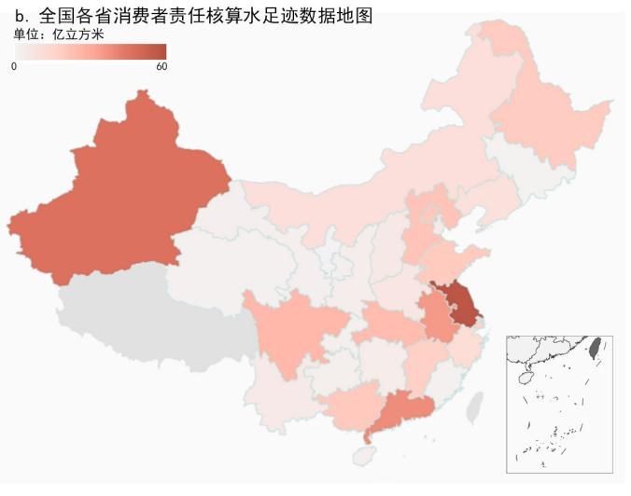
图 2 全国各省超标用水和超标水足迹
核算方法核算各省超标水足迹时由于省间贸易的影响，所有省份都有超标水足迹。由此可以证明生产者用水责任核算方法虽简单易行，却忽略了省外消费者通过贸易活动对本省用水的影响和应承担的责任。
在原本而有超标用水的11个省份中，有7个省份的消费者超标水足迹相比于超标用水有所下降（图2.c）。其中的消费者超标水足迹为54.12m³，仍然为全国第一，但水量较超标用水下降了32.97亿m³，占比37.86%。新疆消费者水足迹23.15亿m³，较超标用水量下降了42.18亿m³，占超标用水比例为64.57%。这意味着新疆的产品生产所引起的超标用水中，超过六成都是为了满足省外消费品的需求。4个省份省份的消费者超标水足迹相比于超标用水有所上升，其中广东省上升水量最大，为2.08亿m³。在没有超标用水的19个省份中，河北和山东两省，其消费者超标水足迹分别为5.28亿m³和4.05亿m³，位列全国各省消费者水足迹排名前十。

4.2 省间虚拟超标水流
11个有超标水的省份与剩下19个没有超标水的省份之间，由于省间贸易引起的虚拟超标水流动情况如图3所示。从图3中可以看出，河北（5.27亿m³）、山东（4.05亿m³）、上海（2.39亿m³）为虚拟
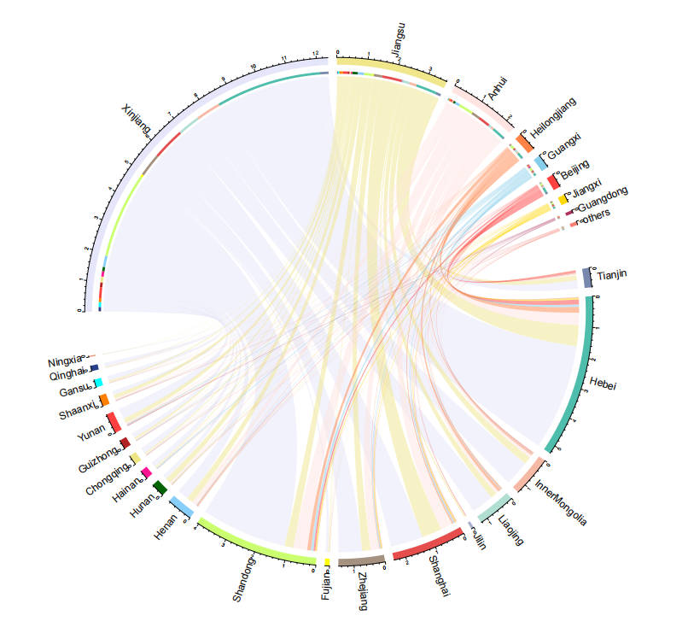
图 3 省间虚拟超标水流

图 4 有超标用水省份超标水足迹占比
超标水主要流入的省份，分别占总虚拟超标水的26.0%、20.0%、11.8%；新疆（12.4亿m³）、江苏（3.62亿m³）、安徽（2.32亿m³）为虚拟超标水主要流出的省份，分别占总虚拟超标水的61%、17.9%、11.4%（图3）。新疆与安徽是农业大省，江苏同时也是制造业出口导向的省份，虚拟超标水的流出方向与这三省在产品生产方面的地位相符。而且，在19个没有超标用水省份的消费者虚拟超标水进口中，新疆都是最大的虚拟超标水流出省。
而在11个有超标水的省份之间，各省的贸易需求使得超标水在区域间流动情况如4图所示。从这11个省份的EWFC（4.a），11个省份均以消费本省产品为主，其中新疆、湖北、江苏省消费本省产品的超标水足迹分别为23.02亿m³、6.90亿m³和53.45亿m³，占各省总消费者水足迹的比例超过了95%；而黑龙江、山西省消费外省产品也占了一定的比重，分别是55%和72%。从11省消费者超标水足迹的数量上来看，广东、黑龙江消费其他有超标用水省份产品较多，该部分的消费者超标水足迹均超过了1.8亿m³；而湖北省消费外省产品的量最少，这一部分的消费者超标水足迹仅为0.03亿m³（图4.a）。这些省份当中，广东人口密集，消费需求较大；黑龙江虽地处东北老工业基地，但是近些年生产能力有下降，需要从外省补充消费品；而湖北省处于长江中下流地区，水资源丰富，农产品、工业产品也较为丰富，所以对外部产品的需求不高。
当对这些省份消费其他有超标用水省份产品所含的超标水进行分析时，可以发现在这11个省份中，大多数省份消费其他有超标用水省份产品产生的消费者均来自江苏省和新疆省，且来自这两个省份的水足迹均超过了总水足迹的50%（图4.b）。这反映了这两个省的生产能力较强劲，产品的流动性也非常强，能够在省间贸易转移、分配超标水中起到着重要作用。

4.3 省间贸易引起超标水足迹变化
图5为研究30个省份的双边贸易所引起的全国超标水足迹的变化，红色越深表示所导致的全国水足迹增加越多，蓝色越深表示所导致的全国水足迹减少越多。
2015年，省间贸易引起的全国超标水足迹增量22.06亿m³，减少量为1.25亿m³，净增量为20.81亿m³。30省中，有28个省份与其他省份的双边贸易都导致了全国超标水足迹的增加，其中新疆与其他省份双边贸易引起的超标水足迹净增量最高，为7.84亿m³，占比36.7%。分别是湖南省和吉林省与其他省份的双边贸易使全国超标水足迹减少，分别减少0.09亿m³和0.01亿m³。
以上是对每个省份总体情况而言，在图中我们可以看到，在省与省（城市）具体的双边贸易中，省间贸易活动对超标水足迹的带来的影响有所不同。使全国超标用水增加的双边贸易主要集中在新疆、江苏、安徽和河北与其他省份的双边贸易中，但是广东、黑龙江、山西、云南等省份与部分省份的双边贸易可减少全国超标用水。
其中新疆和河北之间的双边贸易带来的全国超标水足迹增量最高，为3.57亿m³。而对于新疆而言新疆本身超标用水量为65.33亿m³，超标用水的完全用水强度高，和其他省份的贸易又多呈现净出口的状态，因此新疆和其他地区之间的双边贸易会引起全国超标用水的增加。
广东省和湖南省之间的贸易带来的全国超标水足迹减少量最多，为0.16亿m³。这是因为湖南、河北都是没有超标用水的省份，其用水压力与广东省相比较小，广东省与此两省之间的双边贸易都是呈现净进口状态，广东省从没有超标用水的省份大量进口产品可以有效的减少全国超标用水。
图中还可以观察到，安徽和江苏都是超标用水量较高的省份，他们两省之间的双边贸易却带是全国超标用水量减少0.07亿m³的减少量，这其中对两省各部门的超标用水完全用水强度和部门间贸易进行研究后发现，两省之间贸易带来的超标用水减少主要是由于安徽省的农业部门完全超标用水强度较江苏省小，江苏省从安徽省净进口34亿元的农业部门最终产品，形成了约0.1亿m³的超标用水减少量。

4.4 改进消费者用水责任模型的超标水足迹责任分配
消费者责任法尚存在一定局限，主要体现在不能合理表征贸易对消费者责任核算的影响。当产品从
图 5 省间贸易引起的全国超标用水变化量（单位：亿m³）
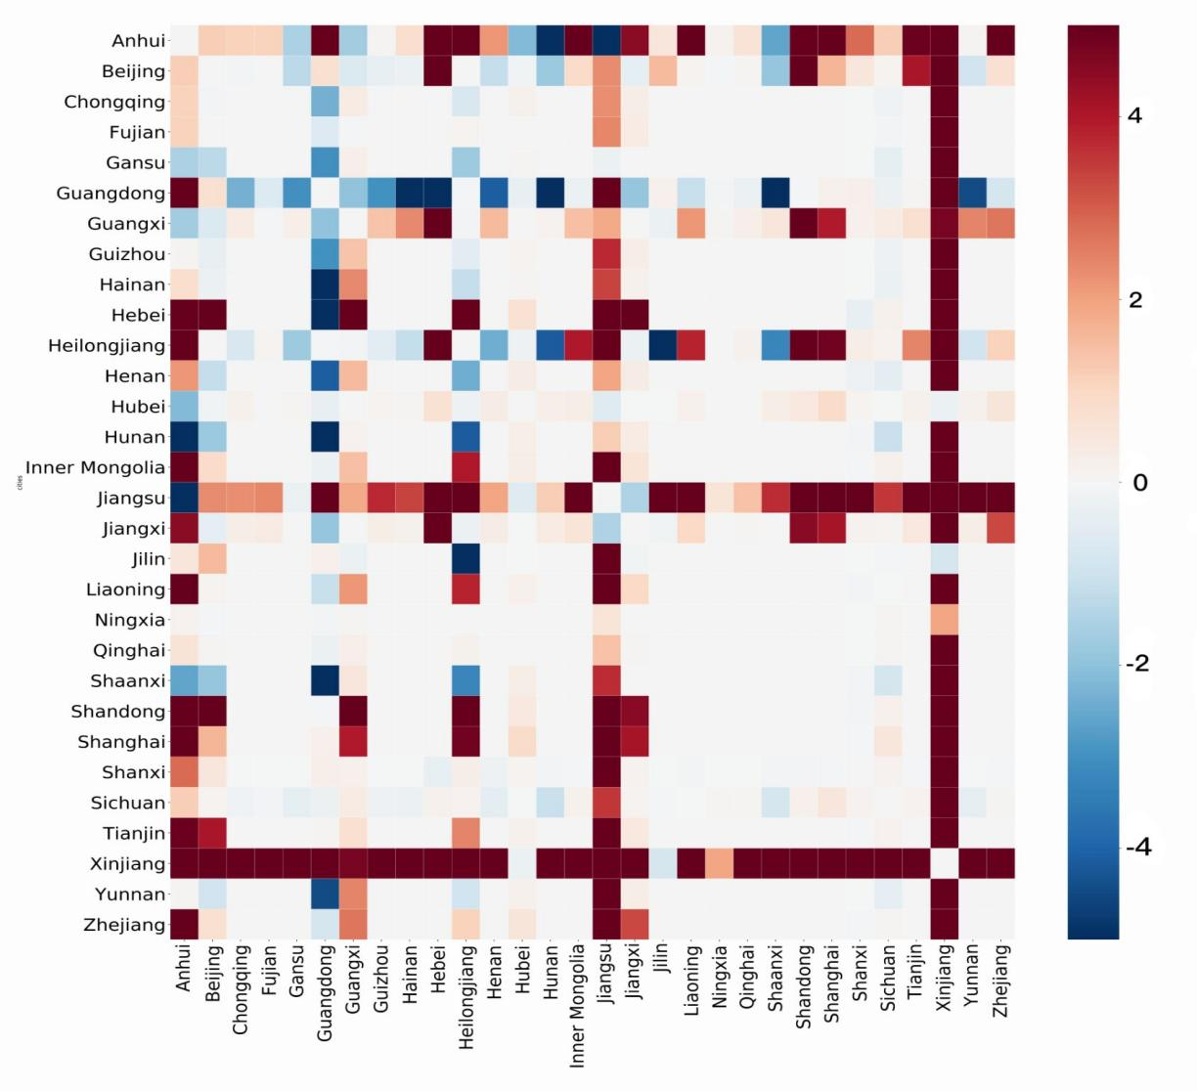

图 6 EWFC和EWRA（单位：亿m³）

高资源环境效率子区域流向低效率子区域时，将减少区域总体资源利用或环境排放，但消费者责任法不
能激励以上贸易活动。例如，某子区域通过增加进口产品帮助降低区域整体用水，但其消费者责任却是增加的。为此，本研究考虑区域间贸易作用，改进消费者用水责任核算模型。经过改进后的模型计算，我们得到了各省修正后的消费者超标水足迹。
如图所示蓝色的代表消费者超标水足迹，橙色代表改进消费者用水责任核算模型之后的超标水足迹。考虑EWRA，江苏（55.11亿m³），新疆（30.30亿m³），广东（15.22亿m³）位列全国前三。
全国有7个省份的EWRA较EWFC有所上升，新疆、河北、山东和上海的上升都非常显著。新疆的EWRA相比于EWFC上升了7.15亿m³，为全国最高。这是由于新疆的用水效率较低，还向全国其他各省大量出口商品引起超标用水量增加，这种核算方法下让新疆承担更多超标用水责任，有利于促进区域通过提高效率减少出口产品的资源环境影响。有23个省份在使用改进消费者用水责任模型核算之后EWRA相比EWFC有所下降，表明这些省份进行省间贸易引起的全国超标水足迹增量小于中国省间贸易引发的全国平均用水变化量，即这些省份的贸易在一定程度上有利于减少省间贸易引起的全国超标用水增加，因此他们承担的超标水足迹责任也相应减少。其中湖南省的EWRA比相比EWFC下降0.79亿m³，为下降最多的省份，其次是吉林（0.70亿m³）和湖北（0.69亿m³）甚至有10个省份的EWRA为负值，代表这些省份并不需要为全国超标用水负责。

五、结论和建议

5.1 结论
（1）不同视角下的用水责任分配存在差异
由数据分析结果可知，在生产者责任视角下，通过计算全国30个省份的超标水足迹，我们明显可以看出，江苏、新疆、安徽三省的超标水较多。其背后原因也不难想到，江苏省拥有全国范围内发达的农业和工业，安徽以及新疆两省的农林牧业则非常发达。根据国家统计局数据，2020年江苏省的用水量达到了572亿m³，其中工农业用水分别为266.6亿m³和236.9亿m³；新疆的年用水量则达到了570.4亿m³，其中近500亿m³用水来自农业；安徽省总用水量在全国范围内同样处于前列，其中农业用水占比超50%。同样地，当上述三省工、农、林、牧业的用水用于生产商品和服务中时，其产生的虚拟水量巨大，在用水红线的限制之下，其超标水足迹也远超其他省份。总的来说，在生产者责任视角下，它核算的是生产部门产生的水足迹，无论其生产出的产品、服务等是用于自身发展还是通过贸易流入到其他省份地区。也就是说，在生产者责任方法下，产生的超标水越多，该省份承担的用水责任越多。
在消费者责任视角下，省间贸易使得虚拟水在不同区域间进行流动，从而产生不同强度的超标用水。在这些省份当中，为了满足省内的消费需求，不同区域就需要获得来自其他超标用水产品，从某种角度出发，消费需求与超标用水之间存在一定的正向关系。但是，这种核算方法明显存在弊端，即存在不同用水效率省份承担用水责任相近的情况，也就是说，用水效率高的A省由于消费贸易带来的超标水可能和用水效率低的B省相近，从而承担的责任相近，但实际上A省的贸易活动是有利于水资源保护的。综上可知，消费者责任方法下，虽然产品从高效率区域流向低效率区域将减少总体用水量，但它并不能有效激励以上贸易活动。
在改进的消费者责任模型下，研究的重点在于不同省份间的双边贸易（即进出口贸易）以及不同区域的用水效率，这是带来全国用水变化的主要原因。水可以通过水资源转移项目重新分配，也可以通过生产贸易产品的实际水资源重新分配。以江苏省为例，江苏省多出口包含大量蓝水的电子、半导体等机械产品以及棉纺织品等劳动密集型产品；另一方面，多进口蓝水量较低的特殊农产品。同时，江苏省经济发达，整体呈现净出口的状态。因此，江苏省出口产品（服务）中包含的水足迹高于其从其他省份进口的产品（服务），加上江苏省净出口的特点，使得它与其他省份的双边贸易带来了全国用水量的增加。
同理，我们也可以分析全国其他省份的超标水，在用水总量控制红线下，我们就能够利用双边贸易和用水效率差异来为30个省份分配其超标用水责任。就新疆而言，该区域主要呈现净出口状态，同时用水效率较低，引起了超标用水量增加，因此在该模型下，新疆应承担更多超标用水责任；而与之相反，广东、湖北等省份的EWRA相比EWFC有所下降，表明这些省份间的双边贸易虽然带来了全国用水增加，但增量小于全国平均用水变化量，所以这些省份承担的超标水足迹责任也应减少。所以，改进的消费者责任模型在一定程度上克服了初始核算方法不能激励有效贸易活动的缺点，有利于促进区域通过提高效率以减少出口产品的资源环境影响。
（2）有效的省间合作有利于减少全国超标用水
在碳排放领域中，我们已经发现，区域间贸易活动及效率差异能够引起全球碳排放的增加或减少。同样地，在水资源领域也有类似研究，我们发现地区或国家间贸易促使大量虚拟水从用水效率高的国家流向用水效率低的国家，从而可以帮助减少用水量。也就是说，在双边贸易活动的影响下，如果贸易关系从一个用水效率相对较高的区域（即虚拟水含量较低）转向一个用水效率相对较低的区域，则贸易关系有助于全国范围内用水量的减少，相反则会增加用水。
这一点从前面的数据分析及图表展示中也可以看出，比如，河北与新疆完全用水强度高，这两个地区间的虚拟水贸易属于用水效率低的地区间的流动，这种双边贸易活动给全国超标用水带来的就是明显的负向效果，即大量增加了全国超标用水。与之相反，河北与广东之间的贸易则带来了正向效果，这是因为两省之间的用水效率差异明显，这种高效的交易使得两省产品之间的虚拟水差距加大，帮助了全国用水的减少。
这一结果意味着我们可以在提高不同区域用水效率方面加大投入，同时改进后的消费者责任方法可以作为净虚拟水进口区域和出口区域之间的补偿机制的基础，再考虑社会因素（如分配效应）对超标用水的影响，以平衡不同消费者之间的利益，达到减少用水的目的。。

5.2政策建议
我们的研究结果为基于消费者责任法对用水总量控制红线下超标用水责任分配提供了新的见解。当前我国用水责任核算和超标用水责任分配遵循生产者责任原则。基于生产者用水责任进行核算虽简单易行，却忽略了省外消费者通过贸易活动对本省用水的影响和应承担的责任，难以促进各省针对用水总量控制开展合作。我们认为应当基于改进的消费者责任法对超标用水进行责任分配，即由贸易双方承担由双边贸易活动产生的超标水。如新疆在自身用水效率较低的情况下向其他省份大量出口商品从而引起超标用水量增加。在改进的消费者责任核算方法下，新疆将需要承担更多的超标用水责任。这样将促进新疆提高用水效率从而减少出口产品带来的负面影响。
为了实现水资源利用的可持续性，2011年中央一号文件提出实行最严格水资源管理制度，将用水总量控制红线作为“三条红线”考核指标之一，要求2015、2020及2030年三个考核年分别将全国用水总量控制在 6350、6700、和7000亿m3以内。当前各省用水总量控制红线的设定主要根据水资源的可利用量和生活生产等方面的需水量来设定，忽略了消费者消费产品应当承担的用水责任。我们认为用水总量红线的设定应当考虑消费者核算方法，应将水足迹作为红线设定的重要指标，促进区域间贸易流向的改变即促使虚拟水从一个用水效率相对较高的区域流向一个用水效率相对较低的区域，从而减少全国用水量。
基于每个省份取水和用水的机会成本和影响不同，改进的超标水足迹提供了制定各省用水总量控制红线的重要补充指标。对于处在同一流域的省份，在一定程度上增加净虚拟水出口的超标用水省份的用水总量分配，而对依赖进口虚拟水程度较高的盈余水省份，在一定程度上减少对其用水总量的分配。这样以保证流域用水总量目标的实现，进而控制全国用水总量。如江苏省经济发达，资源丰富，出口的商品满足全国大量区域的进口需求，因而处于虚拟水净出口的状态。浙江省为无超标水省份，但基于消费者核算呈现出较大的差异。因而对两省之间用水总量控制红线设定进行协调有利于实现流域用水总量目标。
此外，在区域间贸易和用水效率差异的基础上实现各省对用水总量控制展开合作，为实现全国用水总量控制目标，进一步完善水资源管理制度具有重要的意义。
针对控制用水总量的省间合作模式和补偿机制，我们提出以下几点建议：
第一，推动水市场的发展和完善，通过水市场的不断完善促进水资源的高效配置。国内虽存在着几次跨区域水交易，但这在很大程度上依赖于政府行政指令，这阻碍了稀缺资源的高效率配置。与土地资源的可获得性行、社会经济动态和政府政策等有决定性的因素相比，水资源短缺问题和水资源禀赋很难成为区域间商品贸易的主要驱动力。因此我们需要尽快完善水权制度，明晰水权，建立水市场，发展水权交易。这要求各政府之间打破行政割据，在保证本地基本用水的情况下，对剩余水的价格适度放开，鼓励水从盈余水地区向超标水地区转移，鼓励水从低效益部门向高效益部门转移，激励生产者将水转移到高价值用途。
第二，促进超标用水地区节水，调整用水结构和布局，提高水资源利用效率，实现全国用水总量控制目标。宏观的用水布局对于水资源的配置起着重要作用，一定程度上决定了水资源利用能否合理、有效。市场侧重的是对经济个体以及微观行为的调整，在宏观层面，需更多地发挥政府的作用。超标用水地区应当限制其用水量，应将重点放在控制生产端和需求端两个方面。从控制供给和生产的角度来看，政府应通过制定相关的政策推动地区经济结构的优化调整，限制高耗水、高污染的工业项目的发展。建立健全节水激励机制，对水效率高的高新技术产业应该给予一定的优惠，推动企业对现有节水技术和工业循环用水的改造提高。
同时，农业生产用水上也应作出相应的改变。为了提高用水效率和生产力，可以改善作物品种，发展旱土作物。改善灌溉基础设施，大力推进节水灌溉，如喷灌、滴灌、雨水灌溉等技术。此外，政府需通过制定相关政策引导调整农业种植结构。现有研究表明如果作物位置得到优化，作物在条件理想、水分生产率最高的地方生产，就可以实现显著的节水。但在更换某种作物类型时必须非常谨慎，因为这种转变可能会对维持粮食多样性产生负面影响，甚至形成更依赖外国进口的粮食贸易网络，容易对粮食安全形成冲击。
从控制需求和消费的角度来看，政府需要制定生态消费环境政策，推行绿色消费方式，推动消费者树立绿色消费理念，鼓励消费者选择节水产品。为了鼓励消费者选择消费节水产品，建立一套完整的节水产品认证及评定制度至关重要。这需要社会各方力量共同推动标准制定，推进水标签产品溯源码的研究开发，推广水标签走进企业、大众消费领域。通过产品溯源，消费者可以获取商品的评价评级、产品能耗等，实现对产品从原材料到生产工艺水足迹的严格把控，有助于消费者选择节水产品。此外，通过消费者对于节水产品的选择和购买，可以倒逼企业进行技术升级，真正实现节水的目标。
与推广农业灌溉节水技术的大规模财政转移不同，为减少工业用水所推行的项目都处在试点的阶段，并没有得到大规模的推广。同时，由于投入成本高但回报低的特点，工业企业缺少必要的激励措施，因此需要建立健全相关的激励机制来促进工业节水技术的进步和用水效率的提高。但这也意味着需要在提高效率方面增加额外的投资。
- 基于消费者责任建立净虚拟水出口省份和进口省份之间的补偿机制。基于整个生产链中的耗水量设定水价，并通过收取此类水价为上述投资提供资金。这种补偿需要考虑社会因素比如分配效应。此外，需要建立相关机构作为信息交流中心，为提高用水效率提供技术支持并平衡不同利益相关者之间的关系。

5.3不足之处
由前文可知，消费者责任法相较于生产者责任法，虽然将研究重点落在消费者贸易上，但它在考虑贸易时也存在一定的局限：
首先，在消费者责任原则下，消费者可以通过提高效率来减少出口产品的资源环境影响，但他却无法获得相应的激励，也就是说，这一方法不能有效激励产品从高效率区域流向低效率区域，从而可能损害其积极性。
其次，我们缺少了以往建立在消费者责任法基础上的研究资料，不能充分验证到全国乃至全球范围内消费者责任法的普适性。我们的研究建立在全国30个省份用水及双边贸易数据有效且真实的基础之上，实际上不能排除有省份数据错漏的情况。
最后，研究范围受限。未来的研究应包括完整的水循环，包括土壤水分和地质破坏，例如通过绿水和灰水替代物，关注可能具有重大局部影响但不具备全国范围内影响的变量。所以，应考虑所有类型的水足迹，来考虑建立一套用水责任分类机制。但是在我们的研究中，仅考虑了全国30个省份的超标水，数据来源有限，可能对实际测算产生影响。

参考文献：
- Almazan-Gomez, M. A. , et al. "Effects of water re-allocation in the Ebro river basin: A multiregional input-output and geographical analysis." Journal of Environmental Management 241.JUL.1(2019):645-657.
- et al. "Drivers of virtual water flows on regional water scarcity in China." Journal of Cleaner Production (2019).
- Chapagain, A. K. , A. Y. Hoekstra , and H. H. G. Savenije . "Water saving through international trade of agricultural products." Hydrology and Earth System Sciences 10.3(2006).
- Dalin, C. , et al. "Evolution of the global virtual water trade network." Proceedings of the National Academy of Sciences 109.16(2012):5989-5994.
- Dietzenbacher, E. , I. Cazcarro , and I. Arto . "Towards a more effective climate policy on international trade." Nature Communications 11.1(2020).
- Domingos, T. , J. E. Zafrilla , and LA López. "Consistency of technology-adjusted consumption-based accounting." Nature Climate Change 6.8(2016):730-730.
- Q Zhang, and K Fang. "Comment on "Consumption-based versus production-based accounting of CO2 emissions: Is there evidence for carbon leakage?"." Environmental Science & Policy 101(2019):94-96.
- Chapagain, et al. "Water footprint assessment manual.".
- Siyu, Hou , et al. "Blue and Green Water Footprint Assessment for China—A Multi-Region Input–Output Approach." Sustainability 10.8(2018):2822.
- Kander, Astrid , et al. "National greenhouse-gas accounting for effective climate policy on international trade." Nature Climate Change 5.5(2015):431-435.
- Li, M. , et al. "Exploring consumption-based planetary boundary indicators: An absolute water footprinting assessment of Chinese provinces and cities." Water Research 184.1(2020):116163.
- Lutter, S. , et al. "Spatially explicit assessment of water embodied in European trade: A product-level multi-regional input-output analysis." Global Environmental Change 38(2016):171-182.
- Peters, G. P. . "From production-based to consumption-based national emission inventories." Ecological Economics 65.1(2008):13-23.
- Steen-Olsen, Kjartan , et al. "Carbon, Land, and Water Footprint Accounts for the European Union: Consumption, Production, and Displacements through International Trade." Environmental Science & Technology 46.20(2012):10883-91.
- Steininger, K. , et al. "Justice and cost effectiveness of consumption-based versus production-based approaches in the case of unilateral climate policies." Global Environmental Change 24(2014):75-87.
- Zhao, X. , et al. "Physical and virtual water transfers for regional water stress alleviation in China." Proceedings of the National Academy of Sciences of the United States of America, 112.4(2015).
- Zhao, Xu , et al. "Measuring scarce water saving from interregional virtual water flows in China." Environmental Research Letters 13.5(2018).
- Munksgasrd, Jesper , and K. A. Pedersen . "CO2 accounts for open economies: producer or consumer responsibility?." Energy Policy 29.4(2001):327-334.
- 王文举,向其凤. "中国产业结构调整及其节能减排潜力评估." 中国工业经济 1(2014):13.
- Chao, Z. , and L. D. Anadon . "A multi-regional input–output analysis of domestic virtual water trade and provincial water footprint in China." Ecological Economics 100.apr.(2014):159-172.

{1} 参见 Liao, X. , et al. "Water footprint of the energy sector in China's two megalopolises." Ecological Modelling 391(2018).

